Tabla nº 1. Generaciones del e-learning según hizo Karrer (2007).

|  | **E-learning 1.0** | **E-learning 1.3** | **E-learning 2.0** |
| --- | --- | --- | --- |
| Componentes principales | Courseware  LMSs  Herramientas de autor | Referencias híbridas LCMs  Herramientas de autor rápidas | Wikis  Herramientas de redes y marcadores sociales  Blogs  Aplicaciones  Mash-ups |
| Propietario | De arriba abajo  Unidireccional | De arriba a abajo, colaborativo | De abajo a arriba  Responsabilidad del estudiante, aprendizaje entre pares. |
| Tiempo de desarrollo | Largo | Rápido | Ninguno |
| Tamaño del contenido | 60 minutos | 15 minutos | 1 minuto |
| Tiempo de acceso | Antes del acceso al trabajo | In between work | Durante el trabajo |
| Reuniones virtuales | Aula | Intro. En la oficina | Pares, expertos |
| Entrega | Al mismo tiempo | En muchas piezas | Cuando lo necesites |
| Control de acceso | LMS | Email. Internet. | Búsqueda, RSS feed |
| Conductor | Diseñador | Alumno | Trabajador |
| Creador de comentarios | Diseñador | SME | Usuario |

Tabla nº 2. Fases en los productos tecnológicos de innovación en el aprendizaje de Atkins (2007) (Adaptado por Castaño, 2009).

|  | **Primera ola** | **Segunda ola** | **Tercera Ola** |
| --- | --- | --- | --- |
| Plataforma de aprendizaje | Software propietario | Open source | Aprendizaje abierto (web 2.0). |
| Licencia | Cuota de pago | Gratuita con algunas restricciones | Ninguna |
| Se propone como valor | El producto | El servicio | La comunidad |
| Tipo de producto dominante | LMS | CMS | A determinar |
| Modelo de negocio | Cuota por licencia de uso individual | Cuota por servicio | Publicidad |
| Centrado en | Administradores | Profesionales | Estudiantes |
| Paradigma de aprendizaje | Cumplimiento de tareas | Grupos personalizados | Personalización |
| Resultados claves | Informes | Cursos | Mapas expertos |
| Objetivo prioritario | Reducción costes y mejora cuota de mercado | Transferencia de conocimiento | Establecimiento de redes sociales |
| Rol del instructor | Experto en la materia | Integral | Participativo |
| Control | Diseñadores de la educación | Profesores | Estudiantes |
| Innovación principal | Entrega de la información | Adaptación pedagógica | Ingeniería social |

Fig. nº 1.- Etapas de evolución del e-learning

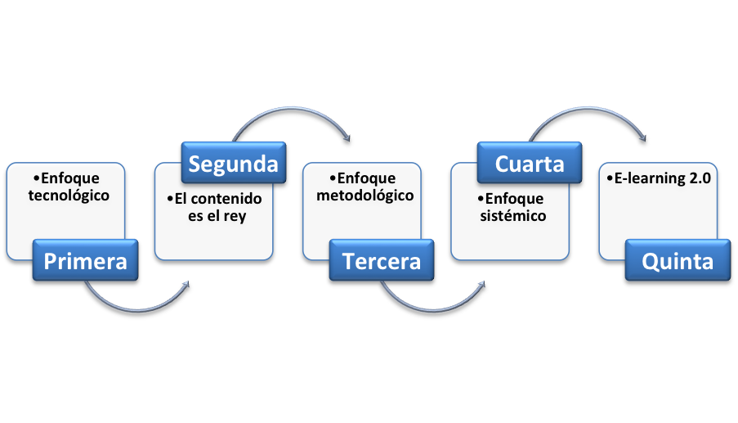

Tabla nº 3. Diferencias entre el e-learning 1.0 y 2.0 (Sbnihi y Eddine, 2010, 4).

|  |  |
| --- | --- |
| E-learning 1.0 | E-learning 2.0 |
| Plataforma LMS y LCMS.  Basado en el profesor.  El profesor produce.  El estudiante es espectador.  Intercambio con la clase. | Herramientas de la web 2.0.  Basado en el estudiante.  El profesor valida  El estudiante es productor.  Intercambio con la comunidad. |

Figura nº 2. Ecosistema de formación virtual.

